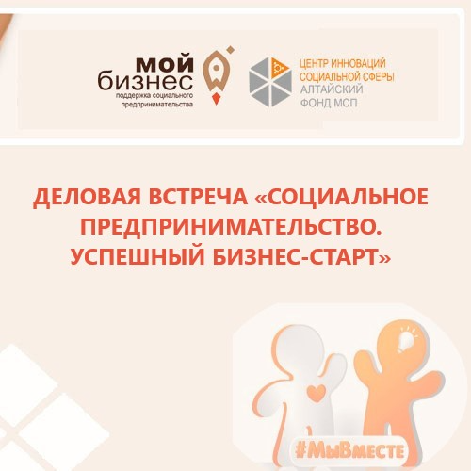

**Деловая встреча «Социальное предпринимательство. Успешный бизнес-старт»**

Центр «Мой бизнес» **15 февраля 2022 года** приглашает на Деловую встречу **«Социальное предпринимательство. Успешный бизнес-старт»** всех, кому интересна тема социального предпринимательства:

• физические лица, желающие начать деятельность в сфере социального предпринимательства;  
• действующие социальные предприниматели;  
• предприниматели, планирующие открыть социально-ориентированное направление в существующем бизнесе.

 Каждая бизнес-встреча - это новые знакомства и общение, инструменты для личного и профессионального роста, обмен опытом, вдохновение.  
  
 В программе мероприятия:

• знакомство с социальным предпринимательством и мерами его государственной поддержки;  
• деловая игра «Построй социальный бизнес, решающий проблемы территории»;  
• презентация;  
• нетворкинг.

Что полезного вы получите на встрече?

• сформируете представление о социальном предпринимательстве;  
• проинформируем о том, как получить услуги по продвижению проекта на рынке и других мерах государственной поддержки социального бизнеса;  
• узнаете, как получить статус социального предприятия и финансовую поддержку в виде гранта до 500 000 рублей;  
• познакомитесь с десятками действующих предпринимателей, кому интересна сфера социального бизнеса, и примерами успешных кейсов состоявшихся социальных предпринимателей;  
• масштабное мышление: бизнес для окружения, города, страны; усиление бизнеса через отношения.

Для вас будет создано пространство для общения – вы сможете зарядиться новыми идеями, энергией в кругу единомышленников, расширить круг своих деловых контактов для дальнейшего сотрудничества и конечно же, возможность подать заявку на обучающую программу «Основы социального предпринимательства» и пройти конкурсный отбор.   
  
**Локация:**  
г. Барнаул  
15.02.2022  с 10-00 до 17-00   
Центр «Мой бизнес», г.Барнаул, ул. Мало-Тобольская, 19, конференц-зал  
[ПРОГРАММА ВСТРЕЧИ](https://xn--22-9kcqjffxnf3b.xn--p1ai/api/logs/registration/Программа%20встречи_Барнаул_15.02.2022.docx)  
  
г. Бийск  
17.02.2022  с 10-00 до 17-00   
г. Бийск, ул. Михаила Кутузова, 9/1, конференц-зал  
[ПРОГРАММА ВСТРЕЧИ](https://xn--22-9kcqjffxnf3b.xn--p1ai/api/logs/registration/Программа%20встречи_Бийск_17.02.2022.docx)